Программа онлайн - семинара

ХАССП - вся правда.
Как не отравить школьника за завтраком или обедом?
__________________________________________________________________
срок проведения:
25 мая 2022 года с 18.00 до 20.00 (МСК)

Спикер:
Кривошонок Константин Викторович-
Главный санитарный врач Отраслевого союза развития социального питания «СОЮЗСОЦПИТ», врач по гигиене питания ФБУЗ «Центр гигиенического образования населения» Федеральной службы по надзору в сфере защиты прав потребителей и благополучия человека, специалист в области организации здравоохранения и общественного здоровья, эксперт и почетный член Ассоциации шеф-поваров и нутрициологов в сфере функционального питания, преподаватель высшей школы, организатор дошкольного и школьного питания в частных общеобразовательных учреждениях России

Москва 2022
Раздел 1. ОБЩАЯ ХАРАКТЕРИСТИКА СЕМИНАРА
Цель: сформировать представление о методах управления качеством и безопасностью пищевой продукции при организации социального питания в соответствии с принципами ХАССП в общеобразовательной школе.
Для кого семинар: руководителей общеобразовательных организаций, заведующих производством в школьной столовой, ответственных за контроль питания в школе, представителей операторов школьного питания, а также учителей и родителей.
Актуальность темы:
У родителей существует устойчивое мнение - школьная еда сомнительного качества и точно может быть лучше! Почему дети не любят школьную еду, а родители часто заменяют ее едой в рюкзаке? Какие факторы влияют на аппетит ребенка и как аппетит связан с успеваемостью школьника? Почему некоторые дети имеют высокий индекс массы тела, вредные привычки и страдают вкусовым дальтонизмом? Как повару приготовить не только вкусную, но и безопасную еду, а родителям оценить удовлетворенность организацией питания в школе. Об этом и многом другом вы узнаете на ближайшем семинаре Константина Кривошонка, который расскажет всю правду о ХАССП для руководителей общеобразовательных организаций, ответственных за контроль питания в школе, операторов питания и поваров, а также для всех заинтересованных в вопросе: «Что скрывает правильная школьная тарелка и сколько на самом деле стоит правильное питание».
Практическая значимость: на семинаре мы разберем основные аспекты гигиены питания, а также системы менеджмента безопасности пищевой продукции на основе принципов ХАССП.

1.1 Представление спикера семинара

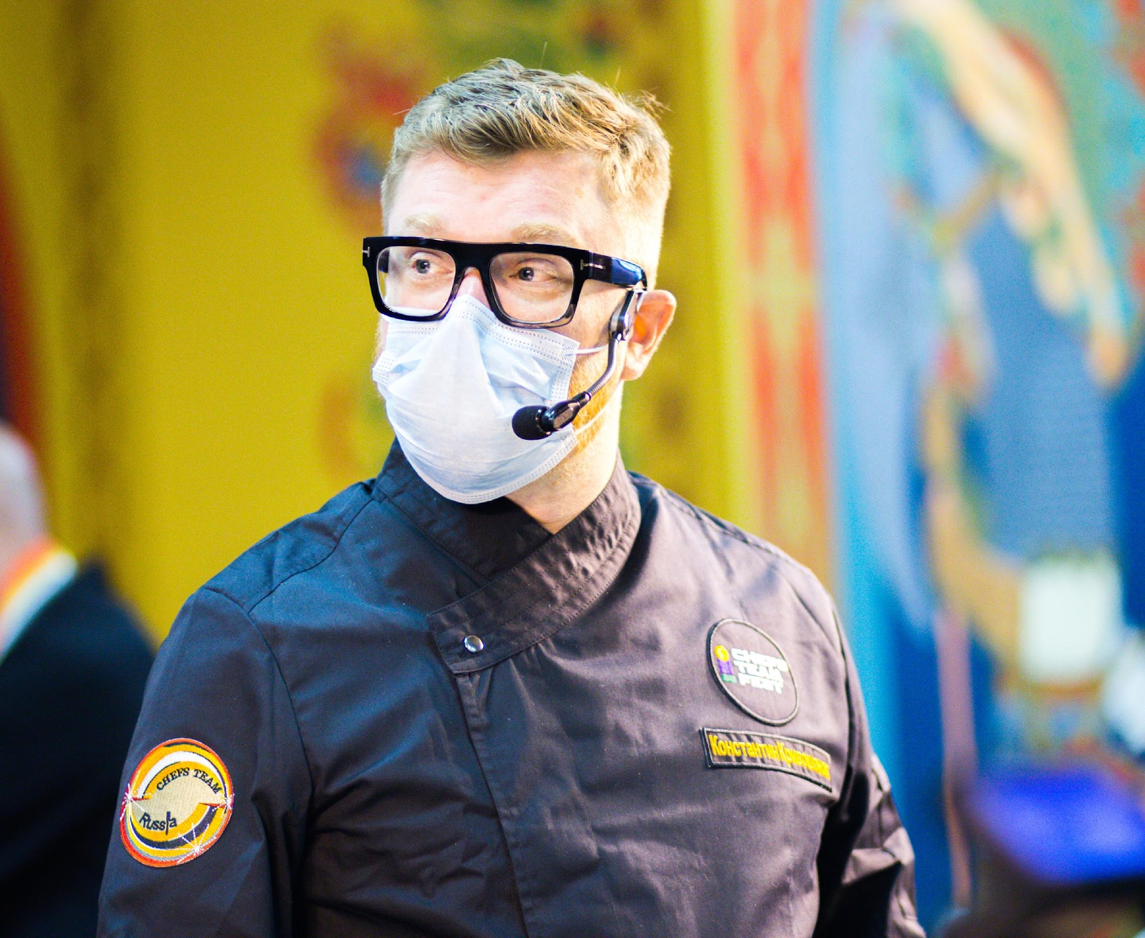 | Кривошонок Константин Викторович  - главный санитарный врач Отраслевого союза развития социального питания «СОЮЗСОЦПИТ»,  - врач по гигиене питания ФБУЗ «Центр гигиенического образования населения» Федеральной службы по надзору в сфере защиты прав потребителей и благополучия человека,  - специалист в области организации здравоохранения и общественного здоровья, аккредитация Министерства Здравоохранения Российской Федерации до 07.2026 г.,  - эксперт и почетный член Ассоциации шеф-поваров и нутрициологов в сфере функционального питания,  - преподаватель высшей школы,  - организатор дошкольного и школьного питания в частных общеобразовательных учреждениях России  krivoshonok@gmail.com  +7 903 206 6817

Раздел 2. СОДЕРЖАНИЕ семинара
2.1. Краткое содержание
Продолжительность ~ 2 часа
Тайминг

- Вводное слово | 18.00-18.05
- Пищевые привычки школьников и их роль в продолжительности качественной здоровой жизни | 18.05-18.15
- Школьная тарелка. «Вкусно — не значит безопасно, и наоборот». Критические точки в школьном питании, вызывающие риски пищевого отравления. | 18.15-18.30
- Моделирование индекса несъедаемости блюд в школьной столовой. | 18.30-18.50
- Циклограмма рабочего дня ответственного за контроль питания в общеобразовательной организации. | 18.50-19.20
- Роль родительского контроля в увеличении удовлетворенности качеством питания школьников. | 19.20-19.30
- Ответы на вопросы. | 19.30-20.00

